ANALISIS DE CIRCUITOS ELECTRICOS
Docente: | Luis Guillermo Palomino A.
Área: | Tecnología e informática
Grado: | 11
Pagina web del | www.aprendinet.com/tecnologia/
Correo: | luisguillermopalomino@gmail.com

Objetivo de Aprendizaje: Reconocer y analizar los diferentes tipos de conexión en los circuitos eléctricos.
Momento 1: Explicación del materia y reflexión con el docente.
Momento 2: Lectura y reflexión individual del material expuesto.
Momento 3: Elaboración del trabajo en clase.

Nota aclaratoria: Si el estudiante no conoce el significado de una palabra deberá buscar el concepto desconocido. Estos conceptos buscados deberán ser escritos y definidos en la carpeta de cada estudiante, para corroborar la búsqueda realizada con el fin de comprender de manera adecuada el texto.

CIRCUITOS ELECTRICOS

¿Qué es un Circuito Eléctrico?
"Un Circuito Eléctrico es un conjunto de elementos conectados entre si por los que puede circular una corriente eléctrica".
La corriente eléctrica es un movimiento de electrones, por lo tanto, cualquier circuito debe permitir el paso de los electrones por los elementos que lo componen.
Solo habrá paso de electrones por el circuito si el circuito es un circuito cerrado.
Los circuitos eléctricos son circuitos cerrados, aunque podemos abrir el circuito en algún momento para interrumpir el paso de la corriente mediante un interruptor, Pulsador u otro elemento del circuito.
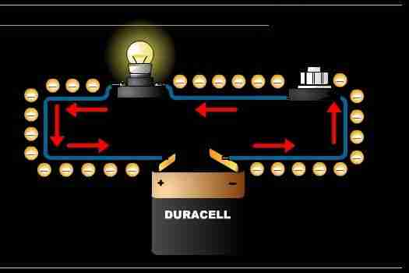
Si quieres saber más sobre qué es, como se genera y los fundamentos de la corriente eléctrica, te recomendamos que visites el siguiente enlace: Electricidad Básica.
Aquí nos centraremos en los circuitos eléctricos.
Ahora vamos a estudiar los elementos que forman los circuitos eléctricos y los tipos de circuitos que hay.

Partes de un Circuito Eléctrico
Los elementos que forman un circuito eléctrico básico son:
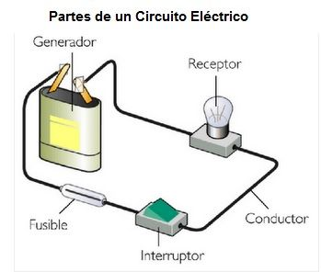
Generador: producen y mantienen la corriente eléctrica por el circuito.
Son la fuente de energía.
Recuerda que hay 2 tipos de corrientes: corriente continua y alterna
(pincha en el enlace subrayado si quieres saber más sobre c.c. y c.a.)
Pilas y Baterías: son generadores de corriente continua (c.c.)
Puedes ver: Baterias y Acumuladores para saber más
Dinamos y Alternadores: son generadores de corriente contínua (dinámos) y de corriente alterna (alternadores)
Puedes saber cómo funcionan y mucho más aqui: Generadores Eléctricos.
Conductores: es por donde se mueve la corriente eléctrica de un elemento a otro del circuito.
Son de cobre o aluminio, materiales buenos conductores de la electricidad, o lo que es lo mismo que ofrecen muy poca resistencia electrica a que pase la corriente por ellos.
Hay muchos tipos de cables eléctricos diferentes, en el enlace puedes ver todos.
Receptores: son los elementos que transforman la energía eléctrica que les llega en otro tipo de energía.
Por ejemplo las lámparas eléctricas transforma la energía eléctrica en luminosa o luz, los radiadores en calor, los motores en movimiento, etc.
Elementos de mando o control: permiten dirigir o cortar a voluntad el paso de la corriente eléctrica dentro del circuito.
Tenemos interruptores, pulsadores, conmutadores, etc.
Elementos de protección: protegen los circuitos y a las personas cuando hay peligro o la corriente es muy elevada y puede haber riesgo de quemar los elementos del circuito.
Tenemos fusibles, Magnetotérmicos, Diferenciales de Luz, etc.
Para ver si conoces todas las partes te recomendamos ir al Juego: Partes de un Circuito Eléctrico.

Símbolos Eléctricos
Para simplificar el dibujo de los circuitos eléctricos se utilizan esquemas con símbolos.
Los símbolos representan los elementos del circuito de forma simplificada y fácil de dibujar.
Veamos los símbolos de los elementos más comunes que se usan en los circuitos eléctricos.
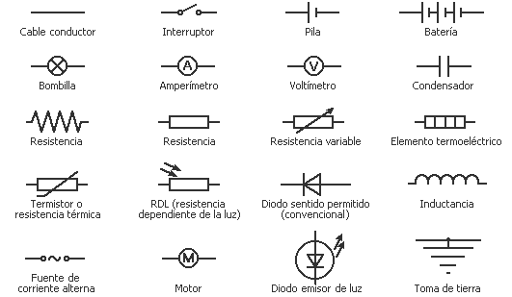

Tipos de Circuitos Eléctricos
Dependiendo de como se conecten los receptores tenemos varios tipos de circuitos eléctricos diferente, aunque como luego veremos, también depende si el tipo de corriente que se utiliza en el circuito es corriente continua o corriente alterna trifásica.
Circuitos de 1 Receptor
Son aquellos en los que solo se conecta al circuito un solo receptor: lámpara, motor, timbre, etc. Veamos un ejemplo de un circuito con una lámpara:
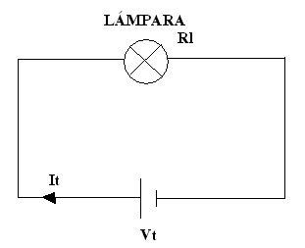
Características de un Circuito con un Receptor
El receptor quedará conectado a la misma tensión que el generador, por el receptor circulará una intensidad de corriente igual a la del circuito total y la única resistencia del circuito será la del receptor.
Aquí tienes las fórmulas para este tipo de circuitos:
It = I1; Vt = V1; Rt = R1
Si quieres aprender a calcular este tipo de circuito vete a este enlace: Calcular Circuitos de 1 Receptor.
Circuitos en Serie
En los circuitos en serie los receptores se conectan una a continuación del otro, el final del primero con el principio del segundo y así sucesivamente.
Veamos un ejemplo de dos lámparas en serie:
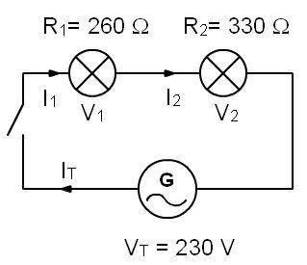
Características Circuitos en Serie
Este tipo de circuitos tiene la característica de que la intensidad que atraviesa todos los receptores es la misma, y es igual a la total del circuito.
It= I1 = I2.
La resistencia total del circuito es la suma de todas las resistencias de los receptores conectados en serie.
Rt = R1 + R2.
La tensión total es igual a la suma de las tensiones en cada uno de los receptores conectados en serie.
Vt = V1 + V2.
Podemos conectar 2, 3 o los receptores que queramos en serie.
Si desconectamos un receptor, todos los demás receptores en serie con el, dejaran de funcionar (no puede pasar la corriente).
Puedes ver como se calculan en este enlace: Circuitos en Serie
Circuitos en Paralelo
Son los circuitos en los que los receptores se conectan unidas todas las entradas de los receptores por un lado y por el otro todas las salidas.
Veamos el ejemplo de 2 lámparas en paralelo.
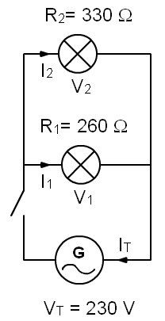
Característica de los Circuitos en Paralelo
Las tensiones de todos los receptores son iguales a la tensión total del circuito. Vt = V1 = V2.
Las suma de cada intensidad que atraviesa cada receptor es la intensidad total del circuito. It = I1 + I2.
La resistencia total del circuito se calcula aplicando la siguiente fórmula: 1/Rt = 1/R1 + 1/R2; si despejamos la Rt quedaría:
Rt = 1/(1/R1+1/R2)
Todos los receptores conectados en paralelo quedarán trabajando a la misma tensión que tenga el generador.
Si quitamos un receptor del circuito los otros seguirán funcionando.
Puedes ver como se calculan en este enlace: Circuitos en Paralelo
Aquí te dejamos un ejemplo de conexión real en serie y en paralelo de 2 bombillas con cables.
Fíjate sobre todo en el circuito paralelo que no hace falta hacer ningún empalme en los cables, se unen en los bornes (contactos) de las propias lámparas.
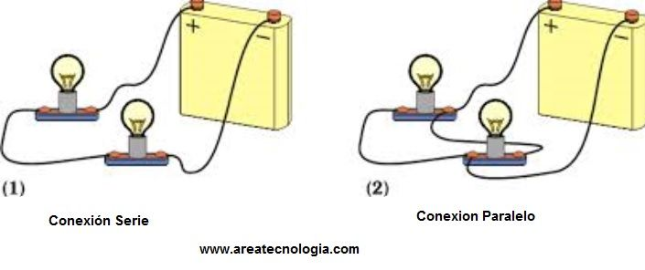
Circuito Mixtos o Serie-Paralelo
Son aquellos circuitos eléctricos que combinan serie y paralelo.
Lógicamente estos circuitos tendrán más de 2 receptores, ya que si tuvieran 2 estarían en serie o en paralelo.
Veamos un ejemplo de un circuito mixto.
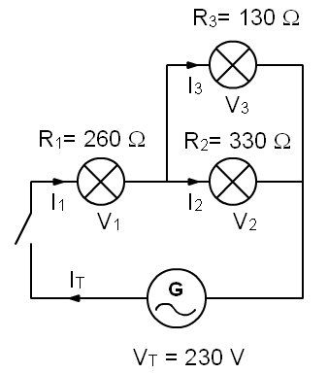
En este tipo de circuitos hay que combinar los receptores en serie y en paralelo para calcularlos.
Puedes ver como se calculan en este enlace: Circuitos Mixtos Eléctricos.
En cuanto a las potencias en los circuitos, si te interesa saber como se calculan, te dejamos este enlace: Potencia Eléctrica
Ahora puedes hacer el curso en UDEMY para aprender a resolver circuitos de corriente contínua y si entras desde este enlace tendrás un descuento sobre el precio del curso:
https://www.udemy.com/course/circuitos-electricos-en-corriente-continua/?couponCode=9E773C2AD5BFB19CE634
OJO la promoción caduca el 14/09/2022

Conmutadas
Las conmutadadas son circuitos eléctricos cuya misión es poder encender una o varias lámparas, pero desde 2 o más puntos diferentes.
Un ejemplo claro es en los pasillos largos en los que podemos encender la lámpara desde 2 sitios o más diferentes (al principio y al final del pasillo, por ejemplo).
Ojo estos circuitos llevan conmutadores. Los conmutadores por fuera son igual que los interruptores, pero por dentro tienen 3 bornes (contactos) en lugar de 2 que tendría un interruptor normal.
Veamos un conmutador de 3 bornes:
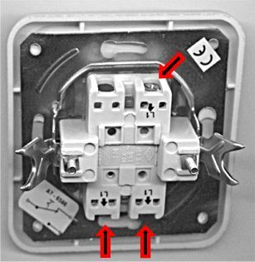
Los conmutadores de 4 bornes se llaman conmutadores de cruzamiento, necesario para instalaciones donde podemos encender un punto de luz desde 3 o más sitios diferentes y tienen 4 bornes, en lugar de 3, como los conmutadores simples.
Vemos como son los circuitos de conmutadas
Conmutada desde 2 Puntos
Podemos encender o activar un receptor desde 2 sitios diferentes.
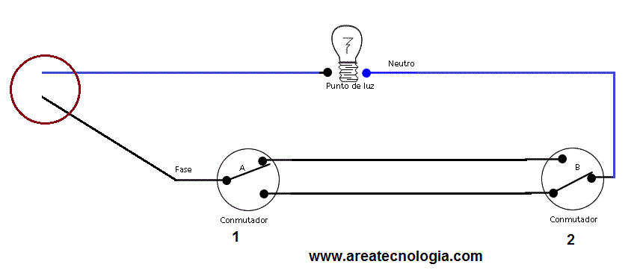
Conmutada desde 3 Sitios diferentes (cruzamiento)
Podemos encender o activar un receptor desde 3 o más sitios diferentes. Veamos la conexión.
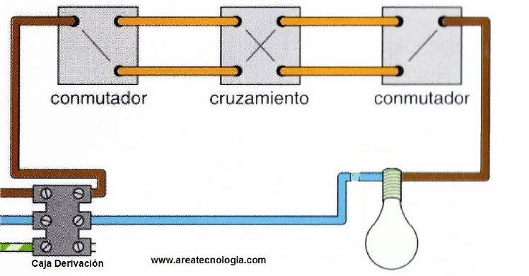
Como has podido ver aquí ya necesitamos un conmutador de cruzamiento. Si queremos desde 4 sitios solo tendríamos que colocar otro conmutador de cruzamiento en el medio. Así, colocando más conmutadores de cruzamiento, podemos encender un receptor desde tantos puntos diferentes como queramos.
Para saber mucho más sobre circuitos con conmutadas visita: Circuitos Conmutados.

Circuitos Eléctricos en Corriente Alterna
Los circuitos con corriente alterna (c.a.) se calculan y analizan de diferente manera que los de c.c. aunque seguimos teniendo las conexiones de receptores en serie, paralelo o mixtos igualmente, además de alguna más que veremos.
Aquí solo veremos los tipos de circuitos en corriente alterna, pero si lo que quieres es conocer en detallle y aprender a calcular los circuitos en c.a. visita este enlace: Circuitos de Corriente Alterna.
En corriente alterna trifásica, al ser como mínimo 3 conductores (3 fases), en lugar de 2 conductores como en monofásica o corriente continua, los tipos de circuitos o conexiones pueden ampliarse.
En estos casos tenemos, además de serie, paralelo y mixtos, las conexiones o circuitos en estrella, en triángulo, en zig-zag y en uve.
Si suponemos un receptor, lámpara, motor, etc., como si fuera una resistencia podemos tener los siguientes tipos de circuitos o conexiones:
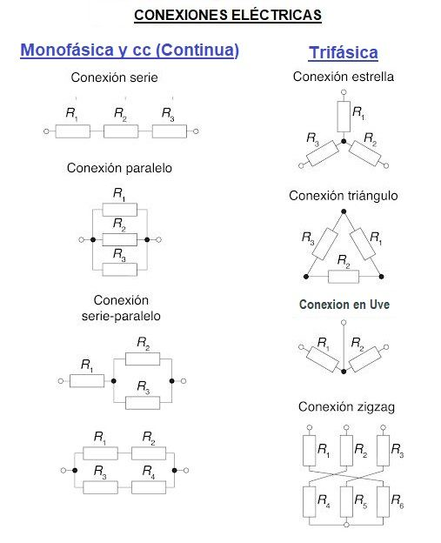

Aquí tienes algunos circuitos con lámparas:
